**Installare LEMP pila (Nginx, MariaDB, PHP) su CentOS7 Guida passo passo**

Ultimo aggiornamento: 16 agosto 2016 Di: [Xiao Guoan](https://translate.googleusercontent.com/translate_c?act=url&depth=1&hl=it&ie=UTF8&prev=_t&rurl=translate.google.it&sl=auto&tl=it&u=https://www.linuxbabe.com/about-me&usg=ALkJrhjrCvN09Z0k9uvwZXRNVkR1Oi-yFw" \t "_blank)  [Linux Server](https://translate.googleusercontent.com/translate_c?act=url&depth=1&hl=it&ie=UTF8&prev=_t&rurl=translate.google.it&sl=auto&tl=it&u=https://www.linuxbabe.com/linux-server&usg=ALkJrhjQ_D8XKlcVuzE4BUml_svHC0DFqQ)



LEMP acronimo di Linux, Nginx (Pronunciate motore X), MySQL / MariaDB e PHP. Esso consente a un server per ospitare siti web e applicazioni web dinamiche. In questo tutorial vi mostrerò come installare LEMP pila su CentOS 7 Server. Ho scelto di installare MariaDB come il server di database, invece di MySQL.

**installare Nginx**

Nginx è un web server veloce rispetto ad Apache e diventa più popolare in questi giorni. Per installare Nginx su CentOS 7, dobbiamo aggiungere il repository EPEL usando il seguente comando. EPEL acronimo di pacchetti extra per Enterprise Linux.

sudo yum install epel-release -y

Digitare la password. Ora che si aggiunge al repository, è il momento di installare Nginx:

sudo yum install nginx -y

Dopo Nginx è installato, abbiamo bisogno di avviarlo.

sudo systemctl start nginx

Controllare se è in esecuzione:

systemctl status nginx

output:

nginx.service - The nginx HTTP and reverse proxy server

Loaded: loaded (/usr/lib/systemd/system/nginx.service; disabled)

Active: active (running) since 五 2015-11-13 05:27:43 EST; 2s ago

Process: 1577 ExecStart=/usr/sbin/nginx (code=exited, status=0/SUCCESS)

Process: 1574 ExecStartPre=/usr/sbin/nginx -t (code=exited, status=0/SUCCESS)

Process: 1571 ExecStartPre=/usr/bin/rm -f /run/nginx.pid (code=exited, status=0/SUCCESS)

Main PID: 1578 (nginx)

CGroup: /system.slice/nginx.service

├─1578 nginx: master process /usr/sbin/nginx

└─1579 nginx: worker process

Controllare la versione Nginx:

[user@www ~]$ nginx -v

nginx version: nginx/1.6.3

Abilita Nginx per iniziare all'avvio del sistema

sudo systemctl enable nginx

Inserisci il tuo indirizzo IP del server nel browser Web, se si vede quanto segue, quindi Nginx è installata correttamente.

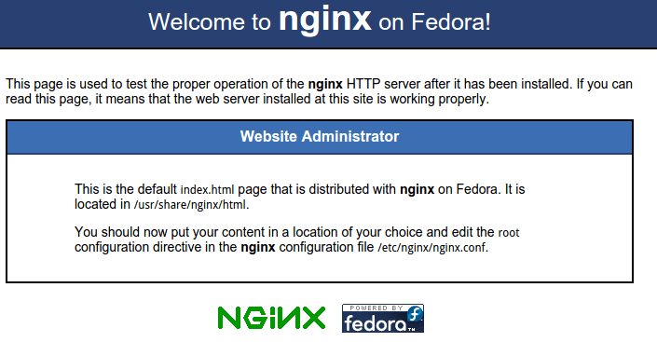

È possibile trovare l'indirizzo IP pubblico del server utilizzando il seguente comando:

ip address

o

curl http://icanhazip.com

Il firewall del server potrebbe aver disabilitato l'accesso del pubblico alla porta 80. Per consentire l'accesso del pubblico, diciamo iptables firewall per accettare il traffico sulla porta 80 con il seguente comando.

sudo iptables -I INPUT -p tcp --dport 80 -j ACCEPT

Ora il vostro server può ospitare file HTML statici, ma al fine di server di un sito web dinamico, abbiamo bisogno di installare MariaDB e PHP.

**installare MariaDB**

MariaDB è un rimpiazzo per MySQL. Installarlo utilizzando il comando seguente:

sudo yum install mariadb-server mariadb -y

After it’s installed, we need to start it.

sudo systemctl start mariadb

Check status:

systemctl status mariadb

outputs:

mariadb.service - MariaDB database server

Loaded: loaded (/usr/lib/systemd/system/mariadb.service; disabled)

Active: active (running) since 五 2015-11-13 05:45:06 EST; 27s ago

Process: 1760 ExecStartPost=/usr/libexec/mariadb-wait-ready $MAINPID (code=exited, status=0/SUCCESS)

Process: 1681 ExecStartPre=/usr/libexec/mariadb-prepare-db-dir %n (code=exited, status=0/SUCCESS)

Main PID: 1759 (mysqld\_safe)

CGroup: /system.slice/mariadb.service

├─1759 /bin/sh /usr/bin/mysqld\_safe --basedir=/usr

└─1915 /usr/libexec/mysqld --basedir=/usr --datadir=/var/lib/mysql...

Check version:

[user@www ~]$ mysql --version

mysql Ver 15.1 Distrib 5.5.44-MariaDB, for Linux (x86\_64) using readline 5.1

Now run the security script

sudo mysql\_secure\_installation

Ora eseguire lo script di sicurezza

sudo mysql\_secure\_installation

Quando lo script si chiede la password di root corrente, basta lasciarlo vuoto e premere invio. Quindi immettere Y e impostare una password di root. Dopo aver impostato la password di root, puoi semplicemente premere invio per rispondere a tutte le altre questioni.

Dopo che lo script è completato, dobbiamo consentire MariaDB per iniziare all'avvio del sistema.

sudo systemctl enable mariadb

Ora passiamo alla parte PHP.

**installare PHP**

Installare PHP ei pacchetti collegati utilizzando il seguente comando:

## Install PHP

Install PHP and related packages using the following command:

sudo yum install php php-mysql php-fpm php-gd php-xml php-mbstring -y

Edit the main php-fpm config file:

sudo nano /etc/php.ini

Find the following line:

;cgi.fix\_pathinfo=1

Remove the preceding semicolon and set its value to 0

cgi.fix\_pathinfo=0

Save and close the file. This is for security concerns.

Now edit the php-fpm config file:

sudo nano /etc/php-fpm.d/www.conf

Find the following line:

listen = 127.0.0.1:9000

change it to this:

listen = /var/run/php-fpm/php-fpm.sock

then find the following two lines:

;listen.owner = nobody

;listen.group = nobody

remove the preceding semicolons.

Last, change the user and group value from “apache” to “nginx”:

user = nginx

group = nginx

Once you save and close the file, start the PHP Processor:

sudo systemctl start php-fpm

Next, enable php-fpm to start on system boot.

sudo systemctl enable php-fpm

## Configure Nginx Virtual Host

Create a new virtual host file in /etc/nginx/conf.d directory

sudo nano /etc/nginx/conf.d/example.com.conf

add the following lines to it. Replace www.example.com and example.com with your own domain.

server {

listen 80;

server\_name www.example.com example.com;

root /usr/share/nginx/html;

index index.php index.html index.htm;

location / {

try\_files $uri $uri/ /index.php$query\_string;

}

error\_page 404 /404.html;

error\_page 500 502 503 504 /50x.html;

location = /50x.html {

root /usr/share/nginx/html;

}

location ~ \.php$ {

try\_files $uri =404;

fastcgi\_pass unix:/var/run/php-fpm/php-fpm.sock;

fastcgi\_index index.php;

fastcgi\_param SCRIPT\_FILENAME $document\_root$fastcgi\_script\_name;

include fastcgi\_params;

}

}

Save and close the file. then restart nginx:

sudo systemctl restart nginx

You can add additional virtual host files to host multiple website on a single server.

**Test di PHP Processing**

Create a info.php file in the web root directory:

sudo nano /usr/share/nginx/html/info.php

Put the following text into info.php file

<?php phpinfo(); ?>

Save and close it.

Then visit you newly created file by typing the following in your browser:

http://domain.com or ip address/info.php

Se si riesce a vedere qualcosa del genere, allora il tuo PHP funziona correttamente. Assicurarsi di aver aggiunto un record A per il nome di dominio e puntare l'indirizzo IP del vostro nome di dominio per il server CentOS. Se non è ancora possibile vedere le informazioni di PHP, quindi eliminare l'host virtuale predefinito.

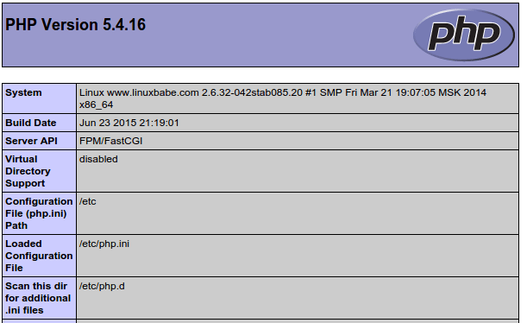

Questo file è per testare solo. Per motivi di sicurezza è ora possibile rimuoverlo utilizzando il seguente comando:

sudo rm /usr/share/nginx/html/info.php

Ora avete installato LEMP, ci si potrebbe chiedere che cosa si dovrebbe fare dopo. Ebbene, è possibile installare un WordPress o [Drupal](https://translate.googleusercontent.com/translate_c?act=url&depth=1&hl=it&ie=UTF8&prev=_t&rurl=translate.google.it&sl=auto&tl=it&u=https://www.linuxbabe.com/linux-server/how-to-install-drupal-7-on-centos-7-with-lemp&usg=ALkJrhjGne2_6c1RxTP_d0Iq_vUTUBPoIw" \t "_blank) sulla parte superiore del tuo stack LEMP. Questo è proprio quello che vi mostrerò nel prossimo tutorial.